EQUIPEMENTS DE PROTECTION INDIVIDUELLE
CAP MONTEUR INSTALLATIONS THERMIQUES [CAP MIT]
Désignation |  | Couleur | Quantité
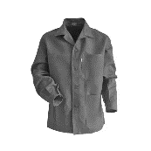 | Veste de travail 100 % COTON | GRIS | x1
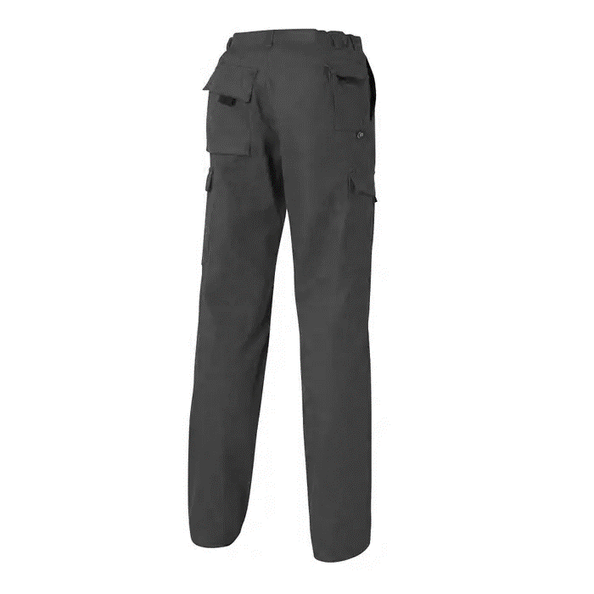 | Pantalon de travail 100 % COTON | GRIS | x1
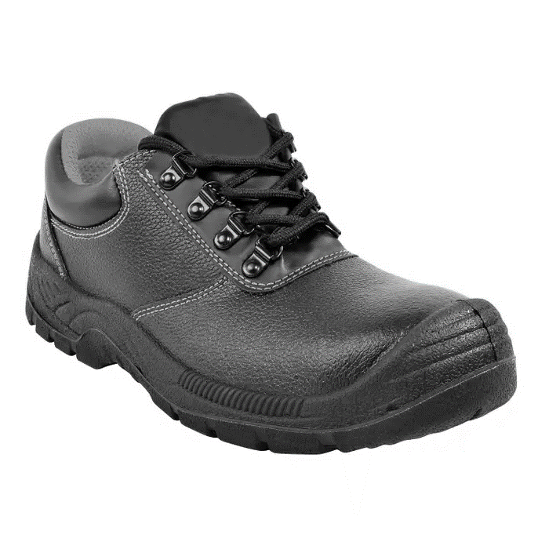 | Chaussure de sécurité basse CUIR  Conforme : S1P-SRC NORME EN ISO 20344 :2011 |  | x1

Prévoir également deux cadenas pour sécuriser le casier de rangement des EPI et la caisse à outils.

